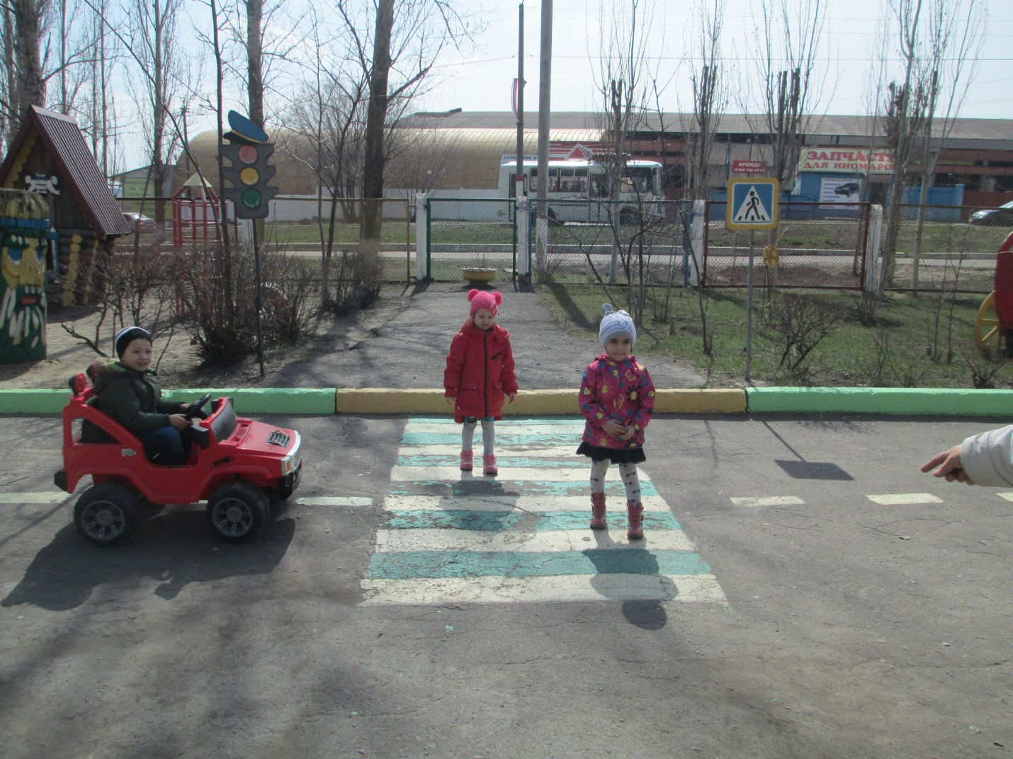

Сюжетно-ролевая игра «Транспорт и пешеходы»
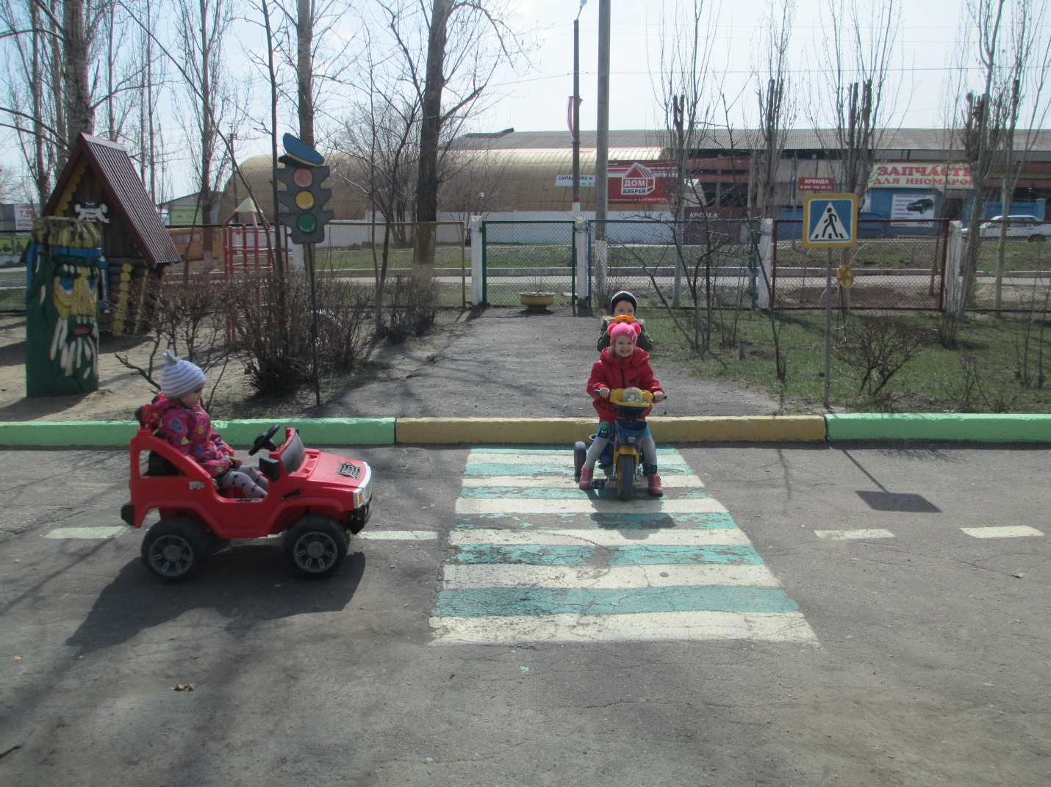
Занятие НОД « Три цвета светофора: красный, желтый и зеленый»
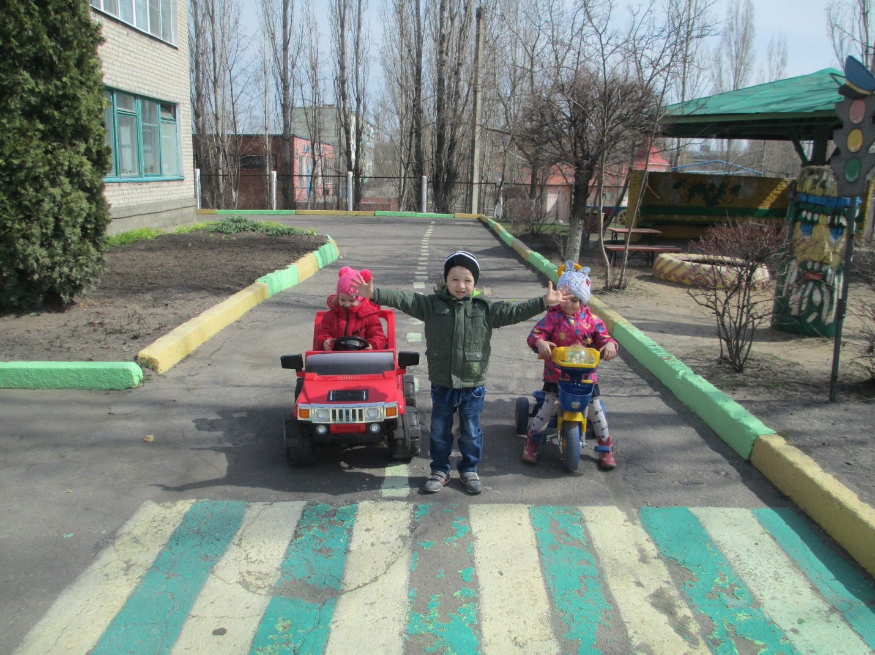
Спортивный досуг « Каким транспортом можно добраться в другой город»
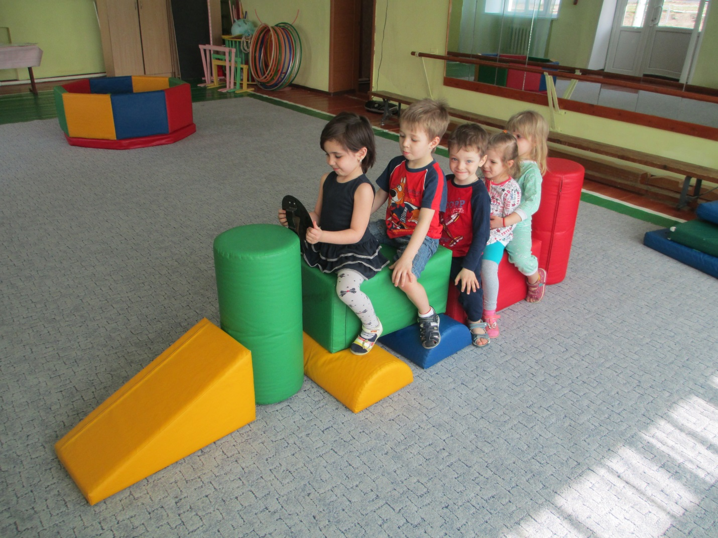
Конструирование транспорта с использованием модулей для сюжетно-ролевой игры.
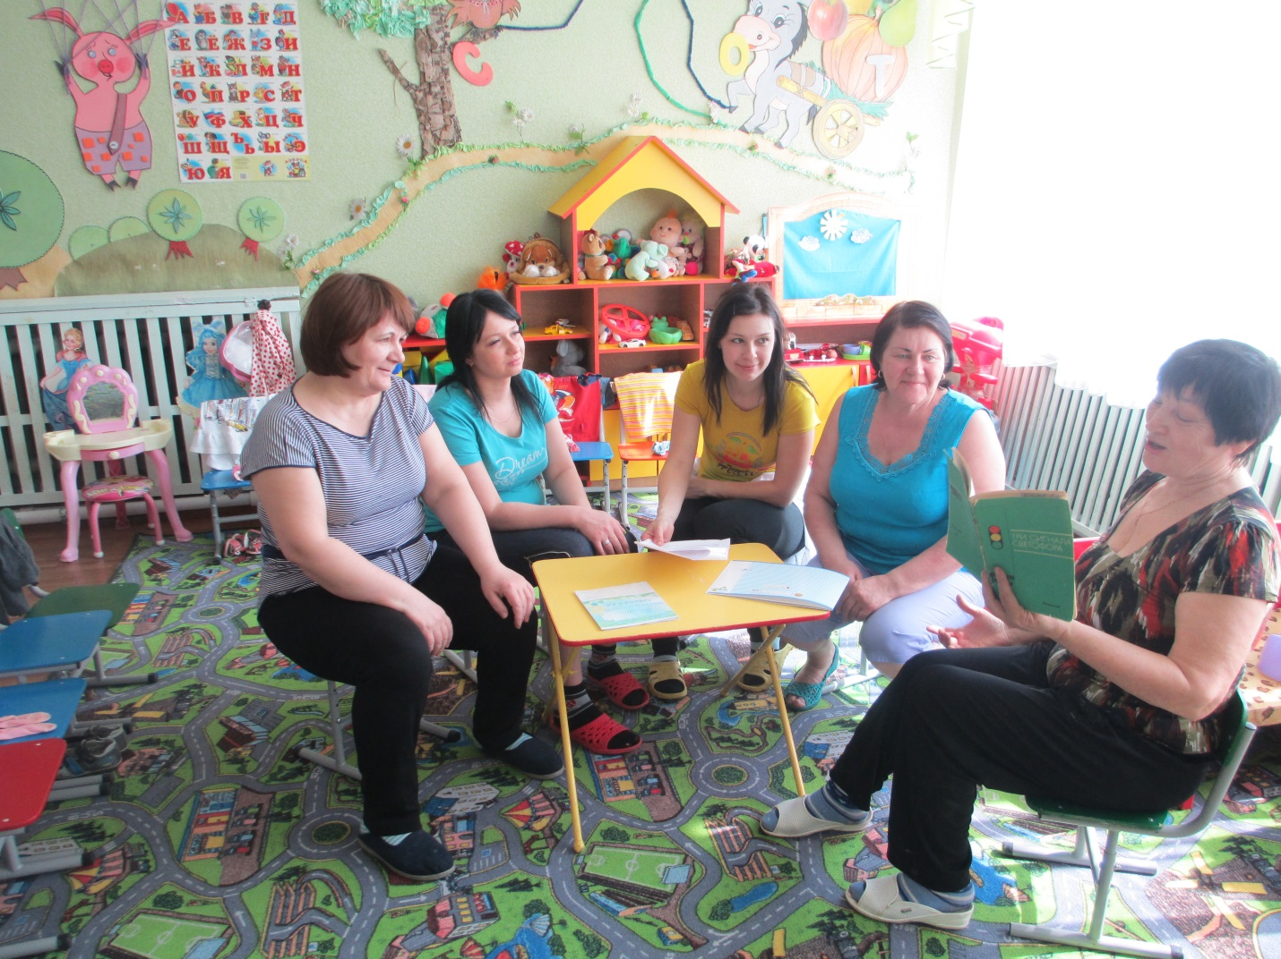
Работа с родителями в форме круглого стола «Безопасность детей дошкольного возраста»
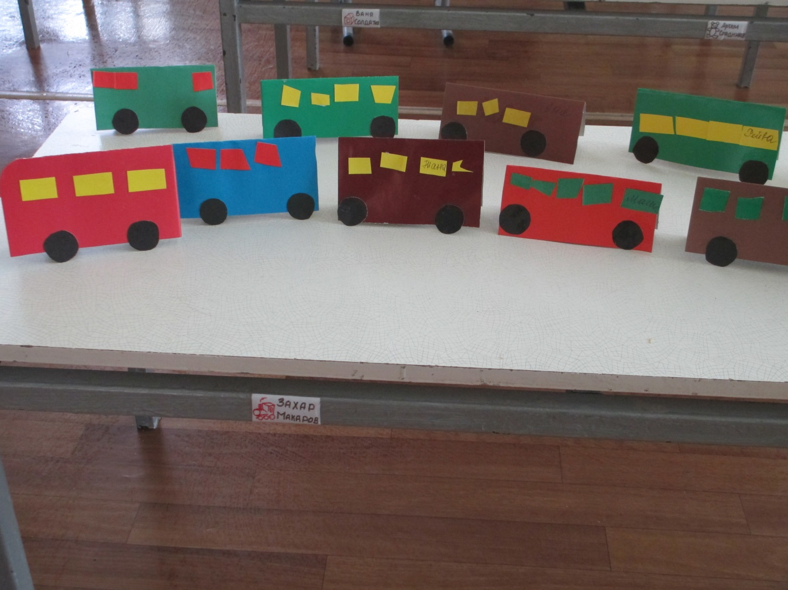
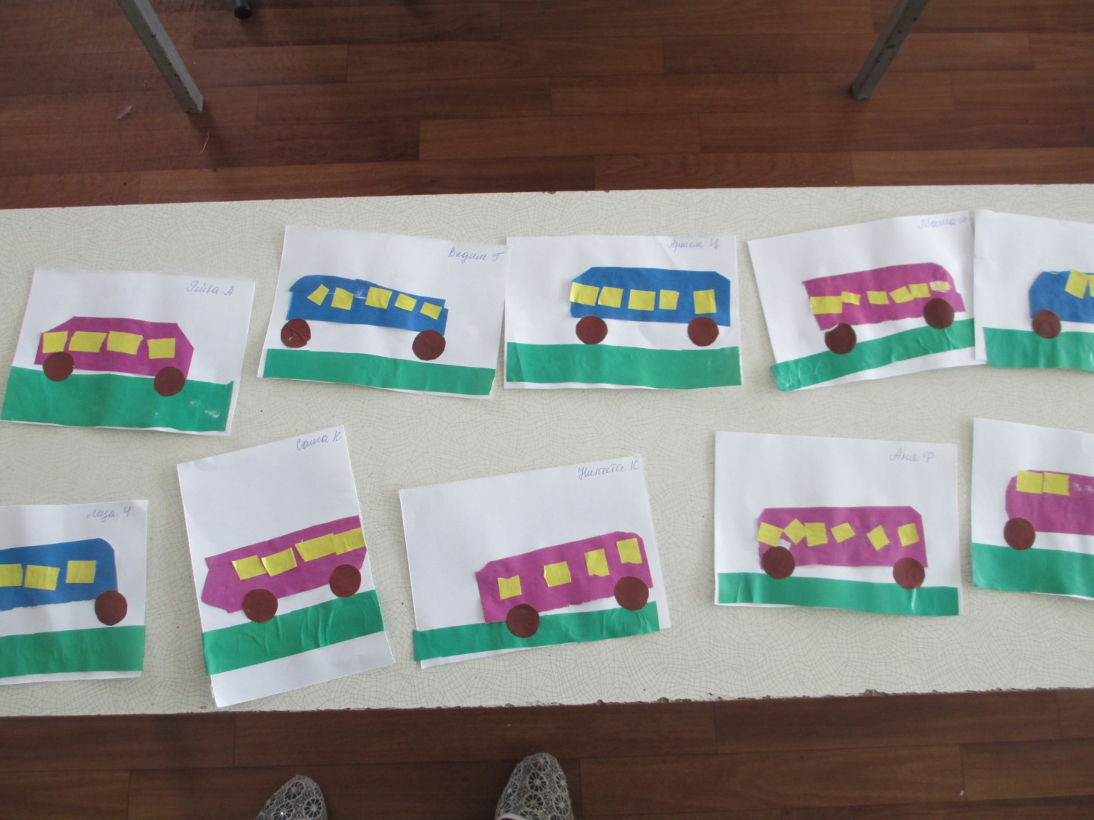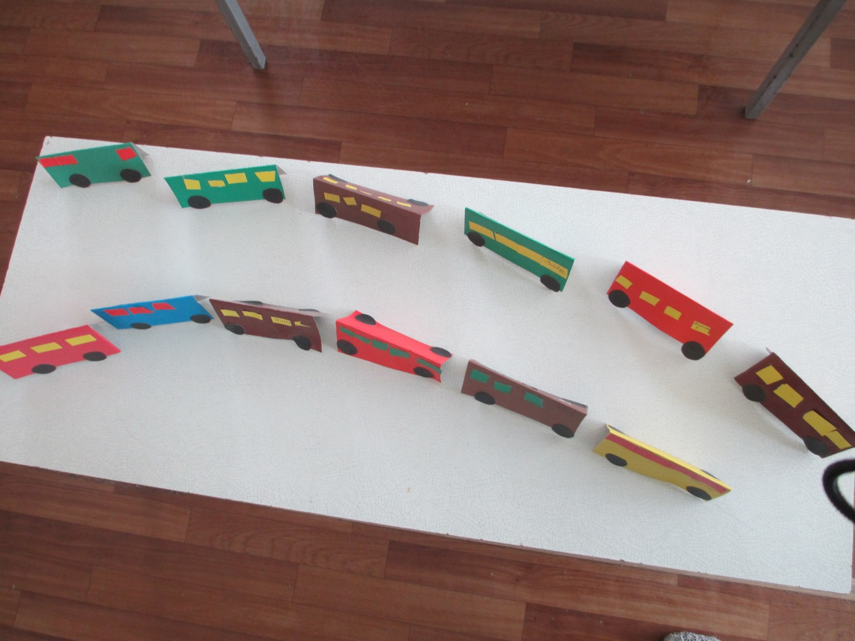
Тематическая выставка «Виды транспорта»

План проведения целевого профилактического мероприятия « Внимание – каникулы!»
№ п/п | Наименование мероприятия | Сроки проведения | Ответственные
1. | Сюжетно-ролевая игра «Транспорт и пешеходы» | 21.03.16 г. | воспитатели Тимашинова Е.Г.  Терёшина В.В.
2. | Занятие НОД « Три цвета светофора: красный, желтый и зеленый» | 23.03.16 г. | воспитатели Тимашинова Е.Г.  Терёшина В.В.
3. | Спортивный досуг « Каким транспортом можно добраться в другой город» | 25.03.16 г. | воспитатели Тимашинова Е.Г.  Терёшина В.В.
4. | Спортивный досуг « Каким транспортом можно добраться в другой город» | 28.03.16 г. | воспитатели Тимашинова Е.Г.  Терёшина В.В.
5. | Конструирование транспорта с использованием модулей для сюжетно-ролевой игры. | 29.03.16 г. | воспитатели Тимашинова Е.Г.  Терёшина В.В.
6. | Работа с родителями в форме круглого стола «Безопасность детей дошкольного возраста» | 30.03.16 г. | воспитатели Тимашинова Е.Г.  Терёшина В.В.
7. | Тематическая выставка «Виды транспорта» | 31.03.16 г. | воспитатели Тимашинова Е.Г.  Терёшина В.В.

